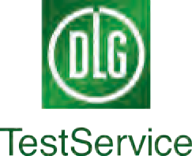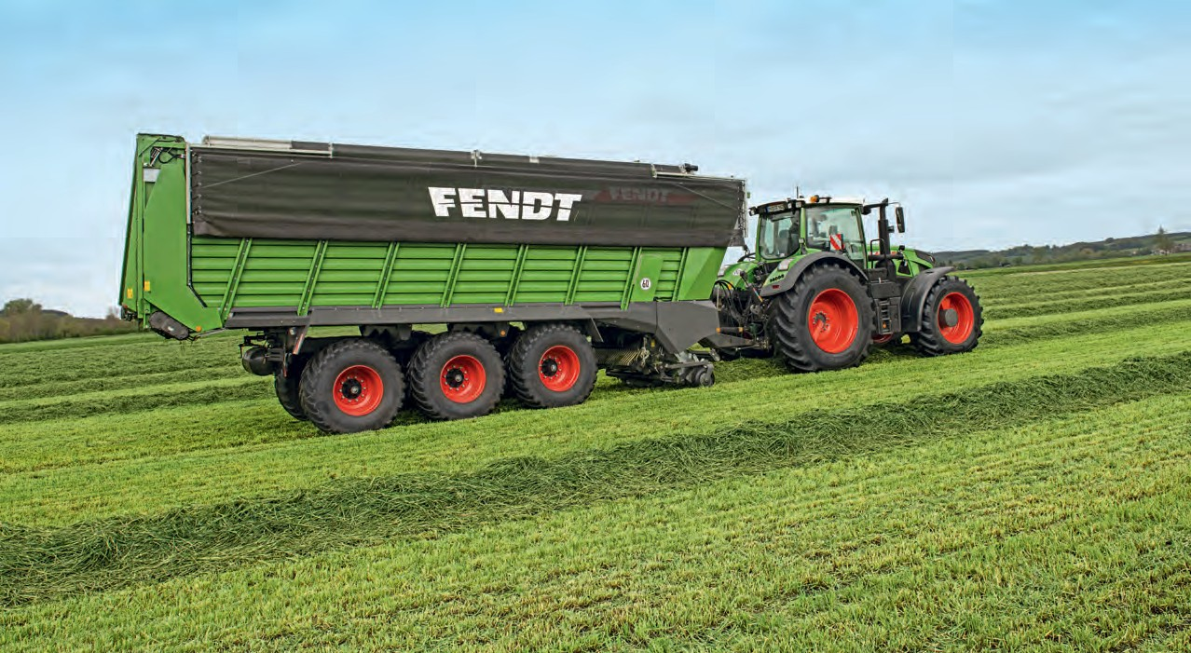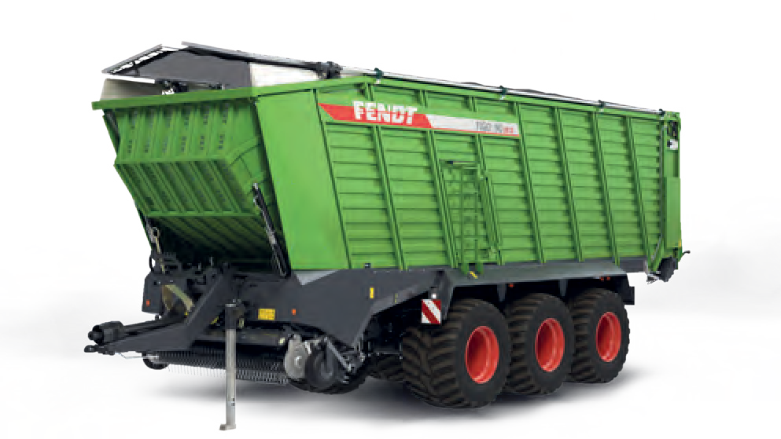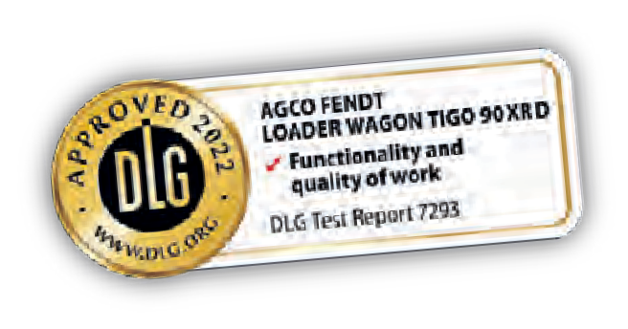
10,8 %
hogere
doorvoercapaciteit bij 6 % hogere verdichting
16,6 %
lagere
vermogensbehoefte
10,4 %
lager
brandstofverbruik bij 6 % hogere verdichting
Uitstekende snijkwaliteit
++

fendt.com | Fendt is a worldwide brand of AGCO.

De grote Fendt opraapwagen test
Fendt/DLG-Vergelijkingstest van Juni 2022

Fendt Tigo 90 XR D Concurrent
vs.

Flexibel. Compact. Krachtig.
De Fendt Tigo 90 XRD

Wij wilden het weten! In de praktijktest werd de Fendt Tigo 90 XRD met een absoluut vergelijkbare concurrent onder identieke omstandigheden en voorschriften vergeleken. Zwaartepunten van de praktijktest waren doorvoercapaciteit, brandstofverbruik, vermogensbehoefte en natuurlijk de snijkwaliteit. De Fendt Tigo 90 XRD leverde op al deze punten absolute topwaarden! Uitstekende snijkwaliteit, meer doorvoercapaciteit, beduidend lagere vermogensbehoefte en daardoor duidelijk lager brandstofgebruik maken de Fendt Tigo tot de duidelijke winnaar in het rechtstreekse vergelijk op het veld.
De praktijktest werd met ondersteuning en onder toezicht van DLG TestService uitgevoerd.

Gem. doorvoercapaciteit
140
120
100
80
60
40
20
0
130,2
117,5
Tigo Concurrent
vervult de Fendt Tigo met slechts 206 kW deze prestatie en heeft dus 16,6 % minder vermogen nodig.
Vermogensbehoefte bij gelijke prestaties

300
250 246,4
200 205,6
150
100
50
0
Tigo Concurrent
Aanname: 125 ton/u en 220 kg/m3
Vermogensbehoefte [kW]
[ton product/u]

Hogere doorvoer voor hoge dagcapaciteit!

Maximale doorvoer is bepalend voor hoge dagcapaciteiten. Almaar krapper wordende oogstperioden stellen daarmee hoge eisen aan mens en techniek. In de test overtuigde de Fendt Tigo bij maximale werksnelheiden in doorsnee over meerdere testvrachten met een gemiddelde oogstcapaciteit van 130 ton product/u. De concurrentmachine kwam hier niet verder dan 118 ton product/u.
Dankzij de 6 % sterkere verdichting in de laadbak ligt de doorvoercapaciteit bij de Tigo maar liefst 10,8 % hoger.

Duidelijk lagere vermogensbehoefte!

Om de vermogensbehoefte van de opraapwagens vergelijkbaar te maken, werd aan de hand van de gemeten data de theoretische vermogensbehoefte voor een vastgelegde prestatie van de opraapwagen vastgesteld. Voor die prestatie werd een verdichting van 220 kg/m3 en een doorvoer van 125 ton/u bepaald. Hier laat de Fendt Tigo nog duidelijker zien in het voordeel te zijn: Tegenover de concurrent (246 kW)

Gem. brandstofverbruik in ltr/ton product
0,6
0,5
0,4
0,3
0,2
0,1
0
0,49
Tigo Concurrent
een indrukwekkende 40 %. Bij de oogstverliezen overtuigde de Tigo met slechts 0,3 %, in vergelijk tot 0,9 % verlies bij de concurrent.
Voerverontreiniging kon niet vastgesteld worden.
Snijkwaliteit (snijlengte fractie 25-50 mm)
45
40
35
30
25
20
15
10
5
0
40,2
40,3
Tigo Concurrent
Aandeel in procent
[ltr/ton product]

Lager brandstofverbruik!

Als resultaat van de duidelijk lagere vermogensbehoefte en de hogere doorvoercapaciteit daalt het brandstofverbruik per ton aanzienlijk. Rekenen we de resultaten nu op het geoogste product om, bedraagt het brandstofverbruik van de Fendt Tigo slechts 0,44 ltr per geoogste ton product (concurrent: 0,49 ltr/ton product).
De Tigo heeft dankzij de 6 % hogere verdichting in de laadbak een aanzienlijk lager brandstofverbruik van 10,4 %.

0,44

Uitstekende snijkwaliteit

Perfecte voerkwaliteit zorgt voor gezonde dieren en hoge prestaties in de stal. Bij de opraapwagen zijn 3 aspecten bepalend: enerzijds de snijkwailiteit, anderzijds de oogstverliezen en voerverontreiniging.
Op alle gebieden presteert de Fendt Tigo zeer goed: Het aandeel met een snijlengte in de gewenste fractie van 25-50 mm lag bij de Tigo op

Fendt Tigo – DLG erkend!

Een keurmerk “DLG-ANERKANNT in Einzelkriterien” [DLG-ERKEND op individuele criteria] wordt toegekend aan landbouw-technische producten, die met succes een ingeperkte gebruikswaardetest van de DLG volgens onafhankelijke en erkende beoordelingscriteria hebben doorstaan.
De test dient om bijzondere innovaties en kenmerkende criteria van het geteste product onder de aandacht te brengen.

Deze test werd met de Fendt Tigo 90 XRD opraapwagen in Juni 2022 op grasland in Saksen-Anhalt in de 2e snede uitgevoerd. Getest werd in de DLG-testmodule “Functie en werkkwaliteit” uit het DLG-testprogramma voor opraapwagens. Op basis van deze resultaten
werd de Fendt Tigo 90 XRD opraapwagen het keurmerk DLG-ANERKANNT voor de testmodule “Functie en werkkwaliteit” toegekend.

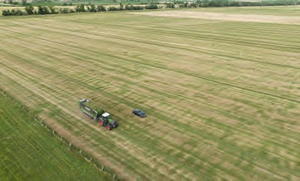
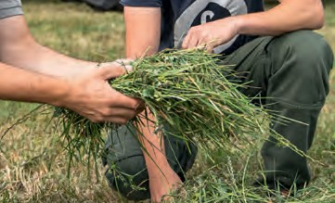
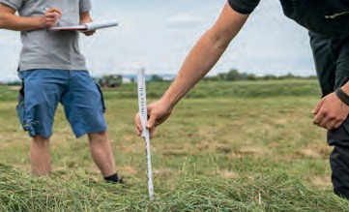
Proefveld in Saksen-Anhalt Visuele controle Meting van de testzwaden

Geconcentreerde ruwvoederwinnings-expertise – samengebracht op de locatie Wolfenbüttel!

Op het gebied van ruwvoederwinningstechniek streeft Fendt een duidelijk doel na:
Professionele landbouwbedrijven en loonwerkers de technologie bieden, die zij nodig hebben om ruwvoer van de hoogste kwaliteit te winnen. Fendt biedt een breed programma aan machines, van maaien tot schudden en harken net als de oogstmachines.
De Fendt Tigo opraapwagen speelt een sleutelrol in de ruwvoederwinning. Er moeten steeds strakkere oogstperioden aangehouden worden. Daarvoor zijn innovatieve producten nodig, die vooral ook betrouwbaar zijn.
Daarom staan wij bij de productie van Fendt Tigo opraapwagens op de locatie Wolfenbüttel vooral op het punt van kwaliteit geen compromissen toe. Op dezelfde locatie
worden ook de Fendt Rotana ronde balenpersen gemaakt.

Wolfenbüttel

Feucht

Hohenmölsen

Door de nauwe samenwerking ontstaan innovatieve producten, die het zware dagelijkse werk van onze klanten verlichten. De locatie Wolfenbüttel is een stevige schakel in het Fendt fabrieksnetwerk en zal in de toekomst verder worden uitgebreid.

Marktoberdorf
Asbach - Bäumenheim

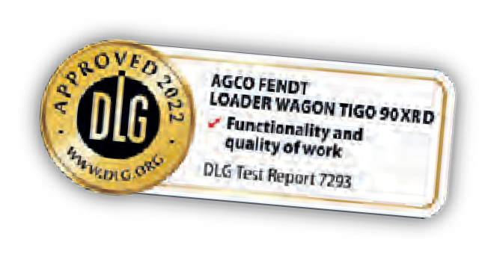
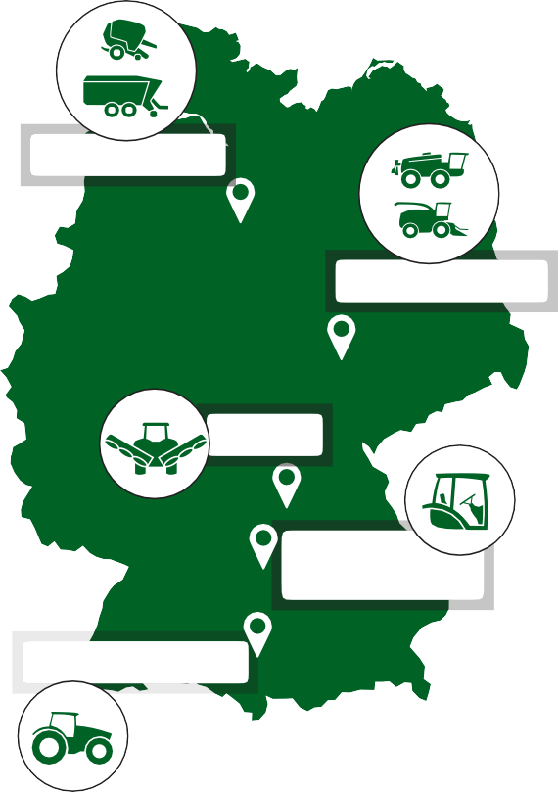

It’s Fendt. Omdat wij verstand van landbouw hebben.

